

G15-代码清单

项目名称 在线定制选课系统

组 长 林振扬

小组成员 刘镇溢、文萧寒

日期 2022.12.3

版本信息

|  |  |  |
| --- | --- | --- |
| 文件状态 | 文件标识 | G15-09 |
| 【√】草稿 | 当前版本 | V1.0 |
| 【】正式发布 | 作者 | 林振扬、刘镇溢、文萧寒 |
| 【】正在修改 | 完成日期 | 2022.12.3 |

版本历史

|  |  |  |  |  |
| --- | --- | --- | --- | --- |
| 版本 | 作者 | 参与者 | 起止日期 | 备注 |
| V1.0 | 文萧寒 | 林振扬、文萧寒、刘镇溢 | 2022.11.30-2022.12.3 | 初稿 |
| V1.1 | 文萧寒 | 林振扬、文萧寒、刘镇溢 | 2022.12.9-2022.12.16 | 修改文档整体结构 |
| V1.2 | 文萧寒 | 林振扬、文萧寒、刘镇溢 | 2022.12.16-2022.12.23 | 修改文档结构 | |

目录

版本信息 2

版本历史 2

1引言 3

1.1编写目的 3

1.2背景 4

1.3定义 4

1.4参考资料 5

2开发简介 5

2.1技术简介 5

2.2开发工具 6

2.3开发环境 7

3系统简介 8

3.1模块简介 8

3.2流程简介 8

3.3数据结构 11

4代码简介 12

4.1功能对应 12

4.2方法 15

# 1引言

## 1.1编写目的

本程序清单旨在为软件工程师提供对软件系统的清晰概述，帮助他们了解软件系统的组件、功能和依赖关系。同时，这份文档还为项目经理提供重要信息，帮助他们审核软件系统的进度和质量。

## 1.2背景

迈入21世纪20年代，我们进入了中国特色社会主义发展的新时代、新阶段，面临着新的挑战。2020年，新冠肺炎疫情来势汹汹，高校学子负担进一步加大。本项目的开发立项恰逢二十大，习近平总书记在党的二十大报告中强调，必须坚持科技是第一生产力、人才是第一资源、创新是第一动力，深入实施科教兴国战略、人才强国战略、创新驱动发展战略，开辟发展新领域新赛道，不断塑造发展新动能新优势。他指出，要坚持教育优先发展、科技自立自强、人才引领驱动，加快建设教育强国、科技强国、人才强国，坚持为党育人、为国育才，全面提高人才自主培养质量，着力造就拔尖创新人才，聚天下英才而用之。

为了响应习总书记“教育要优先发展”的要求，我们决定针对当下大学生们在日常学习生活中遇到的一个痛点，针对性开发本“定制选课系统”。 同学们在选课时经常碰到这样一种情况，当已经选好了一张课表，需要再往其中添加一门新的课程时，往往会发现这节课的时间和已有课表冲突，只能替换掉已有的课程，当重新安排被替换课程时，又与其他已有课程冲突，导致牵一发而动全身的情况。当课程数量比较多时，就好像一颗树有很多分支，人往往无法考虑到所有情况。为了解决这个问题，我们开发的内容是定制选课系统，功能是从所有可能性中筛选出可行的方案，从而代替同学手动选课。

本项目主要采用Spring Boot + Vue前后端分离开发框架，以网页应用的形式展现，免注册，易上手，浏览器打开即用，极大地方便在校大学生们遇到的“选课难”、“排课难”等问题。

本项目由浙大城市学院计算学院的三名同学独立完成开发，由浙大城市学院计算学院的杨枨老师、苏奎老师提供部分支持。

## 1.3定义

PC：Personal Computer，个人电脑

​SRS：Software Requirements Specification，软件需求说明书

PMBOK：Project Management Body Of Knowledge，项目管理知识体系

SWOT，strengths，weaknesses，opportunities，threats，优势，劣势，机会，威胁

EJB，Enterprise Java Beans

IOC，Inversion of Control，控制反转

AOP，Aspect Oriented Programming，面向切面编程

MVC，即Model View Controller，是模型（model)一视图(view)一控制器(controller)的缩写，一种软件设计典范，用一种业务逻辑、数据、界面显示分离的方法组织代码，将业务逻辑聚集到一个部件里面，在改进和个性化定制界面及用户交互的同时，不需要重新编写业务逻辑。

JSP：Java 服务器页面是由 Sun Microsystems 公司倡导、许多公司参与一起建立的一种动态网页技术标准。

## 1.4参考资料

1. <https://baike.baidu.com/item/SWOT分析法> ，2022.10.22 15:06:09

2. 《软件工程导论》张海藩，清华大学出版社

3. 《项目管理知识体系指南（PMBOK®指南）》（第6版）Project Management Institute，电子工业出版社

4. <https://blog.csdn.net/liuzizhoufaith> ，2022.10.22 15:06:34

5. <https://github.com/liuzizhoufaith/ClassTime> ，2022.10.22 15:07:56

6.<https://openstd.samr.gov.cn/bzgk/gb/newGbInfo?hcno=84C42B6277D2714B7176B10C6E6B1A44> ，2022.10.22 15:08:23

7. <https://www.apache.org/licenses/LICENSE-2.0.html> ，2022.10.22 15:52:49

8. <https://baike.baidu.com/item/Spring%20Boot/20249767> ，2022.10.22 15:53:29

# 2开发简介

## 2.1技术简介

**Spring boot：**

Spring Boot是一个用于是一个用于构建现代化Java应用的，独立运行的，生产级的 Spring 应用程序的框架。它采用了依赖注入和面向切面编程的思想，可以让开发人员更快速地构建出高质量的应用程序。它提供了一种快速构建应用程序的方式，使用户能够通过几行配置代码就可以搭建一个完整的应用程序。

为了简化 Spring 应用的搭建和开发过程，Pivotal 团队在 Spring 基础上提供了一套全新的开源的框架，它就是 Spring Boot。

Spring Boot 具有 Spring 一切优秀特性，Spring 能做的事，Spring Boot 都可以做，而且使用更加简单，功能更加丰富，性能更加稳定而健壮。随着近些年来微服务技术的流行，Spring Boot 也成为了时下炙手可热的技术。

Spring Boot 提供了大量开箱即用（out-of-the-box）的依赖模块，例如 spring-boot-starter-redis、spring-boot-starter-data-mongodb 和 spring-boot-starter-data-elasticsearch 等。这些依赖模块为 Spring Boot 应用提供了大量的自动配置，使得 Spring Boot 应用只需要非常少量的配置甚至零配置，便可以运行起来，让开发人员从 Spring 的“配置地狱”中解放出来，有更多的精力专注于业务逻辑的开发。

**Spring Data JPA：**

Spring Data JPA是一个基于Spring框架的库，它为使用Java持久化技术的开发人员提供了便利的抽象层。它通过简化数据访问层的开发，使开发人员可以专注于业务逻辑，而不是处理复杂的数据访问代码。

Spring Data JPA使用Java Persistence API（JPA）作为其持久化层的默认实现，但同时也支持其他持久化技术，例如JDBC和Hibernate。它提供了一组简单易用的接口和抽象类，用于快速实现常见的数据访问功能，例如查询、分页和排序。

**Vue.js：**

Vue.js是一个开源的JavaScript框架，用于构建用户界面（UI）。它通过提供一组可重用的组件来简化UI的构建。Vue.js的目标是通过提供简洁的API，提高开发效率并降低学习曲线。它还提供了一个双向绑定机制，使得开发人员能够更轻松地实现数据和UI之间的同步。

## 2.2开发工具

我们使用了JetBrains的IntelliJ IDEA和WebStorm进行本系统的开发，这两款IDE都是功能强大的开发工具，专为Java和JavaScript开发人员提供了高效的工作流。

IntelliJ IDEA是一款由JetBrains开发的集成开发环境（IDE）。它专为Java开发人员设计，提供了一系列工具和功能，帮助开发人员更快地完成项目。IntelliJ IDEA还提供了一些智能功能，比如代码自动完成和错误检查，以帮助开发人员更快地查找并修复错误。

WebStorm是JetBrains旗下的一款专门用于Web开发的IDE。它提供了与IntelliJ IDEA类似的工具和功能，同时还提供了额外的功能，比如对HTML和CSS的智能支持。WebStorm还提供了与常用的Web框架的集成，比如React和Angular，使得开发人员能够更快地构建Web应用程序。

## 2.3开发环境

|  |  |
| --- | --- |
| 操作系统 | Windows 11 KB5020044  macOS 13.0.1 |
| 集成开发环境 | IntelliJ IDEA 2022.3  WebStorm 2022.3 |
| 程序语言的编译版本号 | JDK 1.8  Node.js v16.16.0 |
| 数据库管理系统的名称和版本号 | MySQL 8.0.28 Arm64  Navicat Premium 16.0.7- Premium |
| 其他支持软件 | Microsoft Edge 108.0.1462.46  Google Chrome 108.0.5359.98  Firefox 105.0.2  Safari 16.1 (18614.2.9.1.12) |

# 3系统简介

## 3.1模块简介

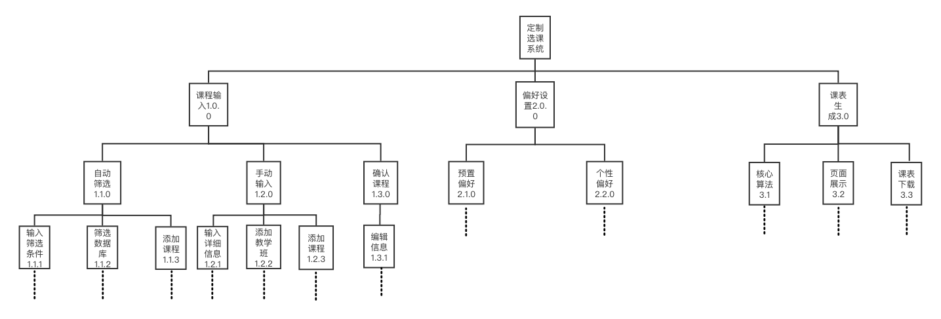

|  |  |  |  |  |  |  |  |
| --- | --- | --- | --- | --- | --- | --- | --- |
|  | 自动筛选 | 手动输入 | 确认课程 | 预置偏好 | 个性偏好 | 课表生成 | 课表下载 |
| 课程信息筛选获取 | √ | √ | √ |  |  |  |  |
| 其他课程信息获取 |  | √ | √ |  |  |  |  |
| 解决时间冲突 |  |  | √ |  |  | √ |  |
| 实现学生个人偏好 |  | √ | √ | √ | √ |  |  |
| 生成直观课程安排表示 |  |  |  |  |  | √ | √ |
| 课表下载 |  |  |  |  |  |  | √ |

## 3.2流程简介

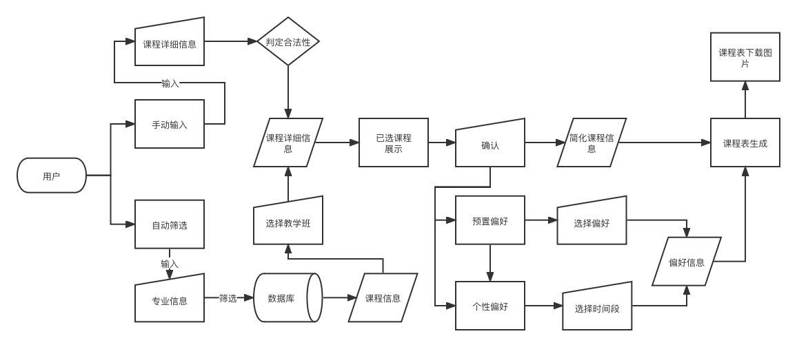

图2-业务流程图

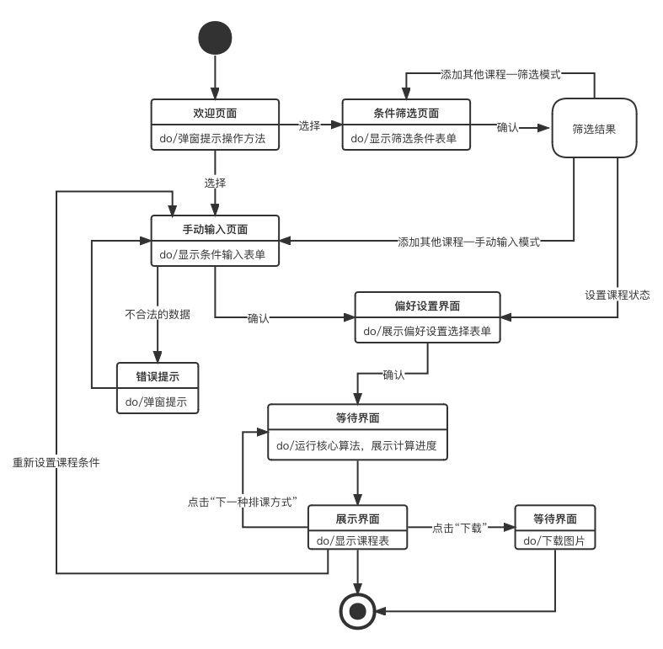

图3-系统状态图

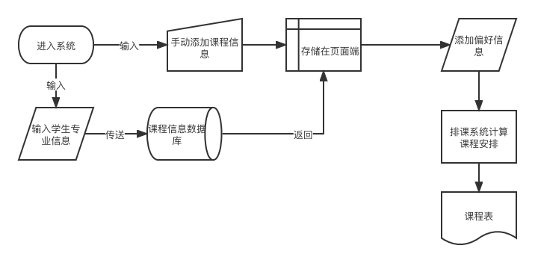

图4-系统流程图

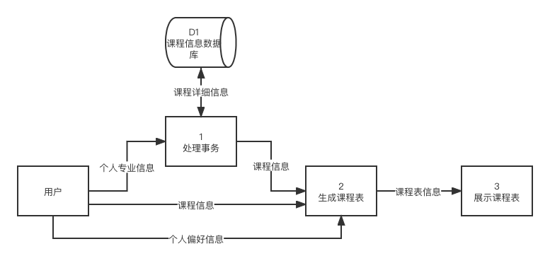

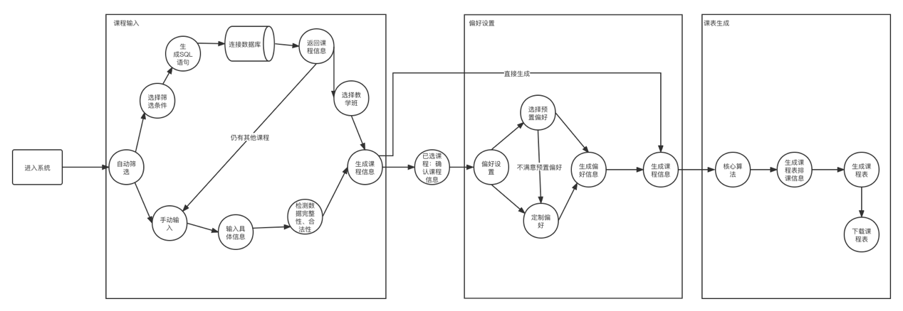

图5-数据流图

## 3.3数据结构

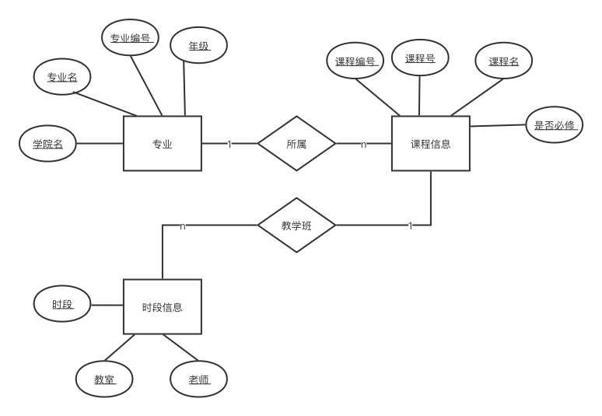

1. dept（专业）

|  |  |  |  |
| --- | --- | --- | --- |
| 名称 | 标识符 | 数据类型 | 长度 |
| 专业编号 | dept_id | INT | / |
| 专业名称 | dept_name | VARCHAR | 255 |
| 学院名 | college_name | VARCHAR | 255 |
| 年级 | grade | INT | / |

1. time_info（时段信息）

|  |  |  |  |
| --- | --- | --- | --- |
| 名称 | 标识符 | 数据类型 | 长度 |
| 时段信息编号 | t_info_id | INT | / |
| 课程编号 | course_id | INT | / |
| 教室 | classroom | VARCHAR | 255 |
| 老师 | teacher | VARCHAR | 255 |
| 时段编号 | time_id | INT | / |

1. course_info（课程信息）

|  |  |  |  |
| --- | --- | --- | --- |
| 名称 | 标识符 | 数据类型 | 长度 |
| 课程编号 | course_id | INT | / |
| 课程号 | course_num | VARCHAR | 255 |
| 课程名 | course_name | VARCHAR | 255 |
| 专业编号 | dept_id | INT | / |
| 教室 | classroom | VARCHAR | 255 |
| 老师 | teacher | VARCHAR | 255 |

# 4代码简介

## 4.1功能对应

|  |  |
| --- | --- |
| 功能 | 代码 |
| 课程筛选 | Entity.Course.java  Entity.Dept.java  Entity.Time_info.java  Repository.Dept.java  Repository.Course.java  Repository.Time_info.java  Controller.CourseHandler.java  Controller.DeptHandler.java  Controller.Time_infoHandler.java  Service.CourseService.java  Service.DeptService.java  Service.Time_infoService.java  Kechengshaixuan.vue  Footer1.vue |
| 手动输入 | Shoudongtianjia2.vue  Shoudongtianjiatianjiajiaoxuaban.vue |
| 已选课程 | Yuxuankecheng.vue  Myhome.vue |
| 预置偏好选择 | Pianhaoshezhi1.vue  Pianhaoshezhi.vue |
| 手动偏好 | Pianhaoshezhi2.vue  Pianhaoshezhi.vue |
| 核心算法 | Store.index.js |
| 课表展示 | Kebiaoshengcheng.vue |

本系统代码分为前端和后端两个部分。

后端：

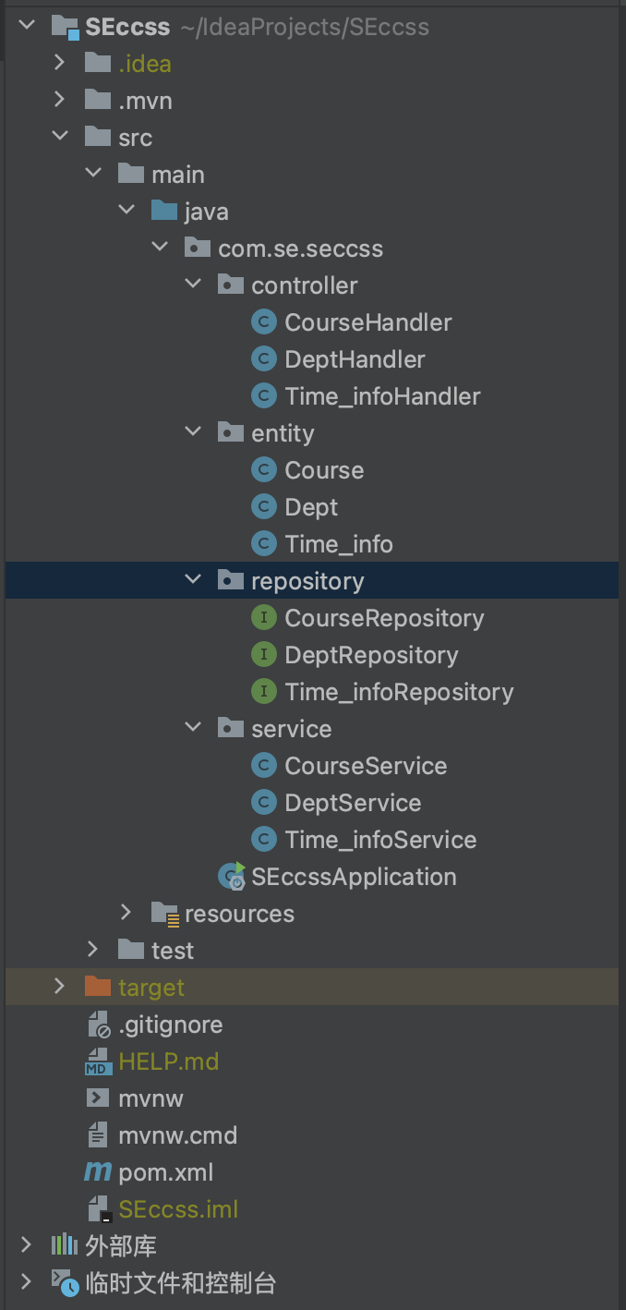

Entity：Entity 层用来描述数据库中的实体。每个实体都对应着数据库中的一张表，并使用注解来映射表中的字段。

Repository：Repository 层用来提供数据访问接口。通常，我们会为每个实体类定义一个 Repository 接口，该接口继承自 JPA 的 CrudRepository 接口，并指定实体类和主键类型。

Service：Service 层用来封装业务逻辑。通常，会为每个实体类定义一个 Service 类，该类负责处理与该实体相关的业务逻辑。

Controller：Controller 层用来提供 HTTP 接口。通常，我们会为每个实体类定义一个 Controller 类，该类负责处理与该实体相关的 HTTP 请求。

除了这些层之外，Spring boot项目的主目录下还有一些其他的文件和文件夹。

resource文件夹用于存放应用程序的配置文件，包括application.yaml。

test文件夹用于存放单元测试相关文件。

前端：

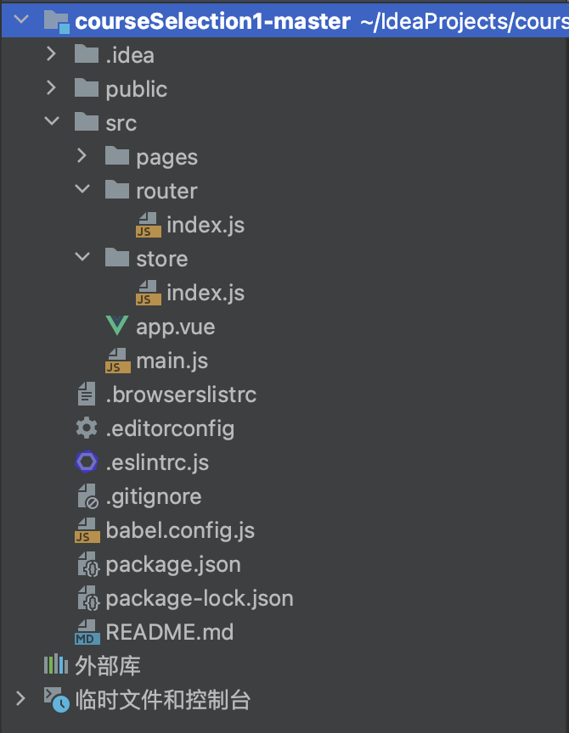

在 Vue 工程中，src 文件夹包含项目的源代码。

其中，pages 目录通常存放着应用的页面组件，它们可以通过路由来访问。

router 目录则存放着应用的路由配置，它负责将 URL 地址映射到对应的页面组件上。

store 目录则存放着应用的状态管理逻辑，它可以帮助我们在多个组件之间共享和维护状态。

main.js 是应用的入口文件，它负责启动应用，并将根组件挂载到 DOM 树上。在 Vue 工程中，main.js 通常包含导入项目依赖的代码、创建 Vue 实例的代码等。

package.json 是项目的配置文件，它包含了项目的信息，如名称、版本、作者、依赖等。在 Vue 工程中，package.json 通常包含项目依赖的信息，以及一些自定义的脚本命令。

## 4.2方法

|  |  |  |
| --- | --- | --- |
| 方法名 | 所属 | 简介 |
| List<Course> findAll | CourseService | 查询所有课程 |
| List<Course>findCourseByDept | CourseService | 根据专业查询课程 |
| List<Dept> findAll | DeptService | 查询所有专业 |
| List<Time_info> findAll | Time_infoService | 查询所有时段 |
| List<Time_info> findTimeByCourseId | Time_infoService | 通过课程号查询所有教学班 |
| List<Course> findAll | CourseHandler | 查询所有课程 |
| List<Course>findCourseByDept | CourseHandler | 根据专业查询课程 |
| List<Dept> findAll | DeptHandler | 查询所有专业 |
| List<Time_info> findAll | Time_infoHandler | 查询所有时段 |
| List<Time_info> findTimeByCourseId | Time_infoHandler | 通过课程号查询所有教学班 |
| dfs(arr,classNum,finalArr,holdArr) | Index.js | 深度优先搜索算法，用于排课 |